Kính thưa quí bạn
Hôm nay xin gởi các bạn vài chuyện đời thường
1. Chuyện ba xạo điển hình của TikTok và YouTube hiện giờ
2. Đây là những "công ăn (công ăn) việc làm" mà AI sẽ thay thế (trong tương lai)
3. Trí tuệ nhân tạo (phần thứ ba)
4. Góc đố vui và lời giải
HCD 13-Feb-2025
Nếu các bạn không thấy hình chỉ thấy cái khung trống không hình, thì nên dọc Microsoft Word attached.
----
Thưa các bạn đây là loại video đã rộ lên một thời trước đây, nó nói rằng cà phê starbuck lừa thiên hạ, bốn loại ly đều có thể tích y nhau nhưng bán giá cả khác nhau.
Các bạn rảnh xem chơi cho vui.
From: 'Duy duong Nguyen' via vn-net <vn-net@
Sent: Wednesday, February 12, 2025 4:46 CH
Subject: [vn-net] Phim : Cà phê ...nhen ... !!! ...
https://youtu.be/0aJKCRz6GYk?si=MyUQaSBIa7_RoDoE
Thân mến TQĐ
HCD: Kính thưa các bạn cái video trên đây là trò gạt người của một vài YouTuber và TikToker.

Link dưới đây là video trả lời những người nầy.
https://youtu.be/k_NUYtCP1og?si=nKA46dqlhULOWnRr
Nó không phải là chuyện thật. Các bạn có thể xem Snopes lật tẩy con vịt già nầy nơi đây
https://www.snopes.com/fact-check/starbucks-cup-size-scam/

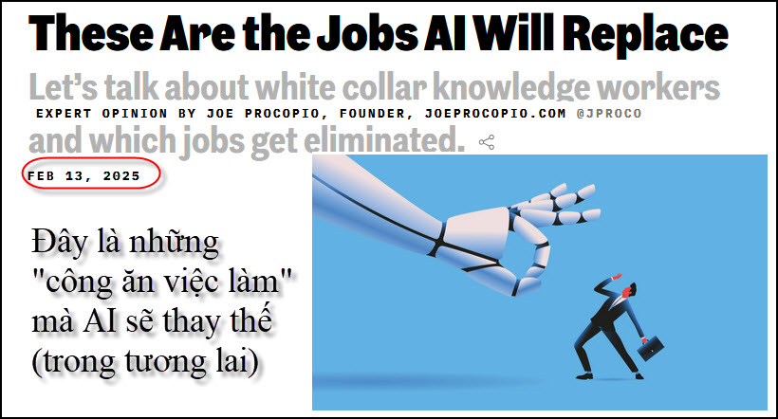
Nguồn tin và chi tiết: https://www.inc.com/joe-procopio/these-are-the-jobs-ai-will-replace/91147297?utm_source=flipboard&utm_content=topic/technology
HCD tóm tắt bản tin:
Đây là những "công ăn (công ăn) việc làm" mà AI sẽ thay thế (trong tương lai)
Câu hỏi: (công ăn) việc làm nào có thể bị AI thay thế?
Câu hỏi hay hơn: Làm sao bạn biết công việc của bạn sẽ bị AI thay thế?
Để trả lời câu hỏi này, chúng ta cần nói về sự khác biệt giữa “lao động tri thức” có thể thay thế và “lao động tri thức” không thể thay thế.

Tôi là một trong những người tiên phong của AI tạo sinh ban đầu, vào năm 2010, xây dựng một nền tảng mà các doanh nghiệp như Yahoo và Associated Press sử dụng để viết các câu chuyện sâu sắc, nhiều thông tin từ dữ liệu thô. Ngay cả khi đó, chúng tôi đã biết rằng những gì chúng tôi đang làm sẽ loại bỏ (công ăn) việc làm trong tương lai.
Vào năm 2010, chúng tôi thấy AI sẽ không thay thế các nhà báo hoặc nhà văn.
Nhưng trong bài viết năm 2023, tôi nói đó chỉ còn là vấn đề thời gian, những người làm công việc tri thức (knowledge workers) nên bắt đầu lo lắng về chuyện mất việc làm do AI thay thế.
Những công việc nào đang gặp nguy hiểm: "bất kỳ công việc văn phòng, ngồi lì một chỗ, xử lý dữ liệu, tìm kiếm bảng tính nào mà dòng dữ liệu ồ ạt gây ra cho lực lượng lao động".
Nhưng ngay cả vào năm 2010, những công việc đó đã bắt đầu biến mất, nhờ vào sự tự động hóa vốn là và vẫn là một phần không thể thiếu của “Big AI” (hay bất kỳ thứ gì). Những công việc lặp đi lặp lại đó chỉ được sử dụng như những bước đệm để biến những “người lao động tri thức” đó thành “người lao động có tri thức”.
Vào năm 2023, tôi đã nói rằng hầu hết những người làm công việc trí óc còn khoảng năm đến mười năm nữa trước khi trở nên lỗi thời.
Tôi cho rằng AI sẽ thay thế những người làm công việc trí óc SaaS (Software as a service (SaaS) - từ các nền tảng như Google Analytics… hoặc SalesForce hay Hubspot.
Đúng vậy, AI có thể đưa ra mã hoặc sáng tạo hoặc thậm chí đưa ra quyết định tuyển dụng và sa thải giúp bạn. Nó chỉ không thể làm điều đó hoàn toàn trong bối cảnh, và những kỹ năng phân biệt các lập trình viên, nhà tiếp thị, nhân viên bán hàng và giám đốc điều hành giỏi vẫn là những kỹ năng mà họ vẫn luôn có. (Because yes, AI can come up with code or creative or even make the hiring and firing decisions for you. It just can’t do it completely in context, and those skills which separate great coders and marketers and salespeople and CEOs are the same skills they always were.)
HCD: Khó quá đọc chỉ hiểu lõm bõm. Lở trích ra cứ gởi các bạn tham khảo.
Bài báo nầy cũng có cùng cái nhìn với quyển sách anh Hoài giới thiệu dưới đây.
-----===o0o===-----
From: Hoai Vu <hoai.hvu@
Date: 2/10/25 7:52 PM (GMT-08:00)
Subject: Sách về artificial intelligence

Kính thưa anh Đẳng,

Xin gửi anh một quyển sách về căn bản của artificial intelligence. Mới đầu định attach quyển sách theo email này, nhưng pdf file quá lớn (cỡ 10 MB) nên gmail không chịu chuyển. Quyển sách này ấn hành năm 2020, có thể download mà không phải mua ở link

https://dokumen.pub/qdownload/fundamentals-of-artificial-intelligence-1nbsped-8132239709-9788132239703.html

Quyển sách khó đọc đối với những độc giả không quen thuộc với computer science. Ngay những người có chút ít quen thuộc với môn này (trong đó có em) có lẽ cũng không phải dễ đọc. Tuy nhiên, nếu chúng ta bỏ hết những thứ toán lỉnh kỉnh ra ngoài, chỉ đọc phần giới thiệu ở đầu mỗi chương thì cũng có chút khái niệm về môn này. Chúng ta thấy rằng những phương pháp trình bày trong quyển sách chẳng qua chỉ là mô hình (model) cách con người suy luận. Có chăng là máy tính "nhanh như điện", với trí nhớ và kinh nghiệm (do con người cho nó qua những "tranining data sets") gần như vô tận. Con người tạo ra nó, lo gì nó giỏi hơn con người? Ở đây mình phải đặt vấn đề "giỏi" là làm sao? Tính nhanh hơn có phải là giỏi hơn không? Cái đó không chắc. Quyết định của AI có "human emotion" không? Chưa thấy có model nào mô hình "cảm xúc" của con người. Đại đa số những suy nghĩ và quyết định của con người có phần nào dựa trên cảm xúc. Máy chưa, và có lẽ là sẽ không bao giờ, làm được việc này.

Môn AI này chọc gậy xuống nước mà nói thì dễ lắm, nhưng khi đụng trận thì mới biết nó có quá nhiều những khuyết điểm đáng sợ. Còn vấn đề mà anh nêu ra, rằng AI có thể đánh lừa được người ta. Xin thưa với anh rằng cho một ít thời gian rồi AI sẽ được dùng để tìm ra (detect) những lừa đảo của AI.
Kính anh,
Hoài
-----
Kính thưa anh Đẳng,

Vừa gửi tặng anh quyển sách về AI, bây giờ em cũng trình bày thêm một chút ý kiến về "mộng ước" của AI. Xin thưa với anh rằng từ lúc con người bắt đầu tạo ra máy móc thì không ít người mong ước một ngày nào đó tạo ra được một động cơ vĩnh cửu, khỏi tốn nhiên liệu chi hết mà máy vẫn chạy qua khỏi ngày tận thế. Mộng ước đó về sau bị những định luật của nhiệt động học dập tắt ngóm, ấy thế mà ngày nay vẫn còn một số rất ít người theo đuổi. Lại một thí dụ khác là ngành kỹ thuật viễn thông (communication systems theory). Từ lúc ngành viễn thông ra đời thì nhiều người theo đuổi mộng ước là sẽ tìm cách vận tải information qua một môi trường (channel) với khả năng không có giới hạn (unlimited capacity). Cho tới khi định luật "Shannon's channel capacity theorem" ra đời thì giấc mộng đó mới tan vỡ.

Trực giác của em thì bảo sớm muộn rồi sẽ có người cho ra đời một định luật giới hạn nào đó về AI. Lúc đó thì có lẽ giấc mộng "super AI" tan vỡ.
Kính anh,
Hoài

HCD: Cám ơn anh Hoài
Anh nói về động cơ vĩnh cữu tôi nhớ câu chuyện một “kỹ sư Việt” sáng chế xe chạy nước ruộng, vẫn còn người trong nước ca tụng sau:
Nhà chế tạo xe chạy nước ruộng đang còn buồn đây nè...(hình)
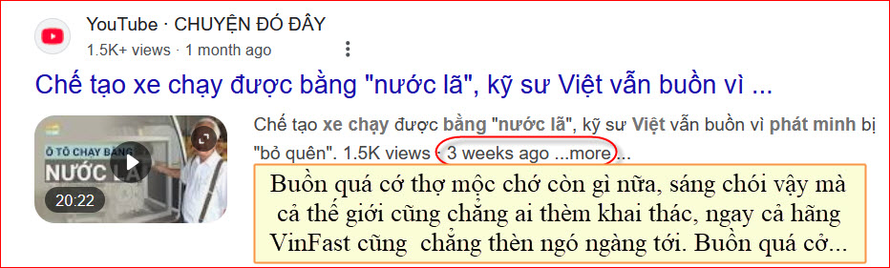
Phát minh dỡ ẹt vậy mà buồn nỗi gì.
Xe chạy “nước ruộng” cần phải có nước mới chạy, vậy ra còn thua bọn trẻ con, chúng nó phát minh ra xe chạy bằng nam châm, chạy hoài không cần bất cứ nhiên liệu nào hết.
Mời xem bản vẽ phát minh của chúng ngay dưới. Cái nam châm to hút miếng sắt gắn chặc vào xe, miếng sắt chạy tới kéo chiếc xe chạy theo theo chiều mủi tên đỏ:
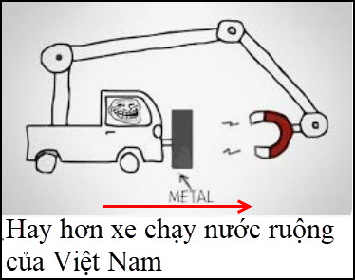
-----===o0o===-----

From: Phu Tran <t.phu385@
Sent: Tuesday, February 11, 2025 6:14 CH
Subject: Re: Ts Hoai noi ve AI, chuyen vui, do vui va loi giai

Anh Đẳng thân,
Cảm ơn anh Đẳng đã cho bàn luận về vấn đề AI, tôi không có trong nghành nầy , sở dỉ tôi chú ý là vì thằng cháu ngoại tôi nó mới bắt đầu học ở Đại học về Ai, tôi mù mờ vể việc nầy, không biết nó học những gì ? có thích hợp với tánh tình và năng khiếu của nó hay không ?
Vì thế tôi mới nói ra những gì tôi nghĩ trong đầu mà thôi,là người chưa biết về vấn đề gì đó mà nói ra thì chắc chắn có điều thiếu sót hoặc không đúng, cho nên tôi mới nhờ bổ túc thêm như trong ý kiến của tôi đã gởi cho anh vá các bạn.
……….
Tôi xóa vài hàng đoạn cuối
Rất cảm ơn anh Đẳng
Phu
HCD: Cám ơn anh Phu.

-----===o0o===-----
Một người đàn ông vào quán.
Thấy một cô gái ngồi một mình ở bàn bên, nên bắt chuyện:
- "Tôi có thể mời cô một cốc bia không?".
Cô này lập tức gào ầm lên:
- "Không, tôi không phải gái gọi, tôi không muốn ngủ với anh!"
Mọi người trong quán quay nhìn hai người, người đàn ông bẻn lẻn sượng sùng
Một lúc sau cô gái nước đến nhẹ nhàng nói:
- "Anh cho em xin lỗi, em là sinh viên khoa tâm lý, nãy em chỉ muốn thử xem phản ứng khi bị xấu hổ của anh thôi."
Người đàn ông bèn hét lớn lên:
- "500.000 một giờ? Mặt mũi thế này mà cũng dám đòi giá cao đến thế? Cô đùa với tôi à!"

-----===o0o===-----

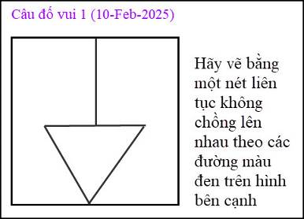
Khoe với các bạn tôi giải được trong vòng 30 giây.
Nhưng tôi đọc lời giải thích của chư bằng hữu về cách làm toán China khá lâu mới hiểu ra.
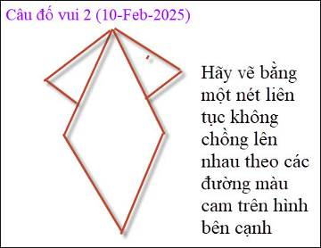
Câu nầy tôi giải chưa tới 30 giây, các bạn thử xem

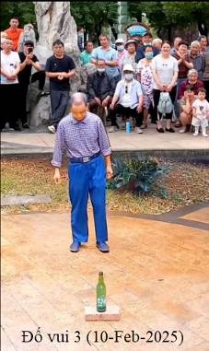
Thử tài nhận xét của các bạn:
Mời các bạn xem video click tấm ảnh hay click link ngay dưới rồi cho nhận xét là cảnh quay thật hay là giả tạo. Tại sao thật, tại sao giả?
Chuong dap vo chai.mp4
-----===o0o===-----

From: nang huynh <nlehuynh@
Sent: Tuesday, February 11, 2025 11:28 SA
Subject: Giải đáp các câu đố

Câu 1 và 2: theo hình ( có nhiều cách khác nữa)
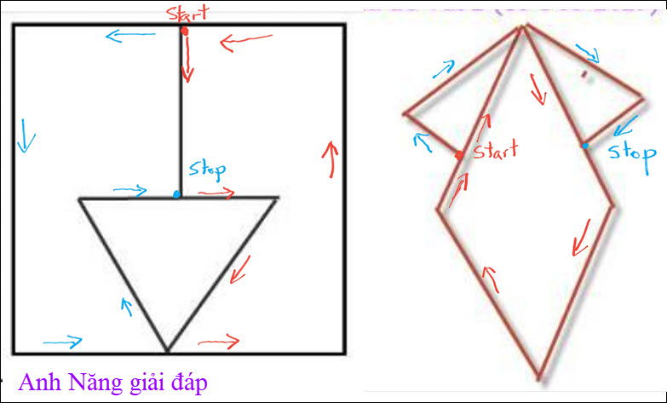
Câu 3: video, dựa trên cách vỗ tay không khớp của khán giả phía sau, thì đây là video bị ghép (do đó chưởng lực này là không thật.
Cảm ơn Anh, chúc Anh mạnh khỏe.
Năng
HCD: Cám ơn anh Năng.
Đúng như anh Năng nói, đó là cái video khoe tài dõm của TikToker, họ ghép video. Những khán giả phía sau đang nhỉn xem “chưởng lực cách sơn đã ngưu” đập bể cái chai và viện gạch mà mặt mày dững dưng không hề ngạc nhiên hay vỗ tay, có người lúc cái chai bể còn quay đi nhìn hướng khác. Ghép khán giả và người biểu diễn nằm trong hai video khác nhau.
Hiện có phong trào TikTok ghép ban giám khảo của America's Got Talent (thật) vào những màn biểu diễn (giả, xảo thuật điện ảnh) đẩ gạt “người dễ tin”.
-----===o0o===-----


Bức thơ nầy in trên cái mền.
-----===o0o===-----
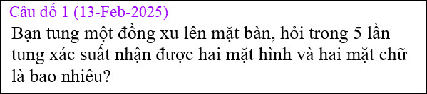

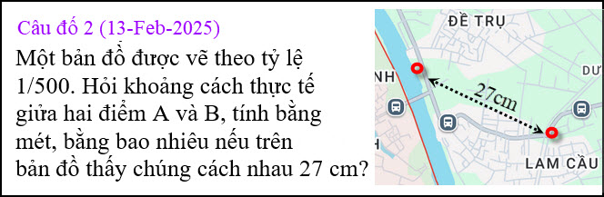
Câu đố nầy quá dễ phải không?

